ACTA No 8

COMITÉ GESTION AMBIENTAL

En la ciudad de Medellín D.C., a los doce (12) días del mes de enero del año dos mil diez y seis (2016), siendo las 09:300 AM, se reunieron en la calle 7 no 39-107 de esta ciudad, las personas que a continuación se relacionan

Nombre | Cargo
Martha Castañeda | Auditora
Luz Stella Henao | Secretaria

ORDEL DEL DIA
- Lectura del acta anterior y aprobación
- Visita área metropolitana
- Varios

DESARROLLO DE LA REUNION

- Lectura del acta anterior y aprobación. Se da lectura al acta No 7 y se aprueba para firmas.

- Se revisa la cantidad de residuos generados que fue poca debido a que el consultorio se fue de vacaciones hasta la primera semana de enero de 2016 y no ha iniciado la atención de pacientes.

- Varios.

Se realizara programación de capacitaciones para el 2016 según invitaciones de la seccional, el área metropolitana, biológica y contaminada así como el edificio mixto medical.

Se deja constancia del análisis de los indicadores.

Siendo las 10.00 am en Medellín, a los doce (12) días del mes de enero de dos mil diez y seis (2016).

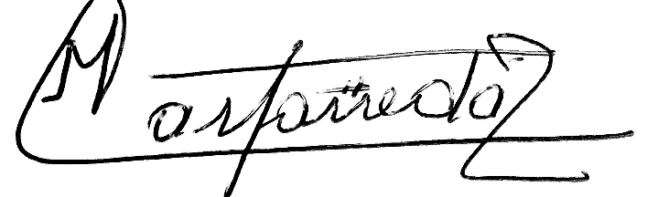

Martha Castañeda Stella Henao

